Региональная общественная организация
ФЕДЕРАЦИЯ ГОЛЬФА КРАСНОДАРСКОГО КРАЯ

ИНН 2352980267 КПП 235201001 ОГРН 1142300002987
353522 п. Пересыпь, Краснодарский край, Темрюкский район, ул. Бондаревой, д. 35/1
т/ф: 8(86148)79568; моб.: +7918 0560329; E – mail: golf.fgk@gmail.com

Программа
Информационно - методический семинар
« Олимпийский гольф в школах Кубани»

Для руководителей/специалистов
ГБОУ СОШ и ДЮСШ Краснодарского края
(время проведения: 22.09.2015)

Новороссийск
2015

Организаторы семинара:
РОО «Федерация гольфа Краснодарского края»
РОО «Федерация детского гольфа»
ГК «Раевский», г. Новороссийск, ст. Натухаевская
МКУ «Управления образования», г. Новороссийск
МОУ СОШ №26, г. Новороссийск, ст. Натухаевская
Ведущие семинара:
- Президент Федерации гольфа Краснодарского края Антошина Г.В.
- Вице – президент Федерации детского гольфа России Валевская М.В.
- Вице – президент Федерации гольфа Рязанской области Чекурин Д.Л.
- Исполнительный директор Федерации детского гольфа Озолина М.Г.
- Тренер Гольф клуба «Раевский», специалист по Snag оборудованию Скробов Л.А.
Мастер – классы от тренеров по гольфу, SNAG - инструкторов
Участники семинара: руководители, специалисты ГБОУ СОШ, ДЮСШ Кубани
Место проведения семинара: МОУ СОШ №26, ГК «Раевский», ст. Натухаевская, Краснодарский край
Цель семинара:
Информирование и ознакомление руководителей, специалистов ГБОУ СОШ и ДЮСШ
Краснодарского края со Всероссийской программой «Школьный гольф», с системой подготовки
учителей для работы по ней, с гольф оборудованием, позволяющим успешно проводить гольф и
мини – гольф уроки и занятия.
Задачи семинара:
- Познакомить участников семинара с гольфом, новым Олимпийским видом спорта,
- Вооружить начальными теоретическими, методическими знаниями, некоторыми практическими навыками, позволяющими оценить здоровьесберегающую, развивающую гольф составляюие, на 1 этапе принять стратегическое решение о необходимости знакомства учащихся ОУ с данным видом спорта
- Мотивировать руководителей ГБОУ СОШ и ДЮСШ на делегирование ими специалистов подведомственных учреждений для обучения и дальнейшей работы в своих школах в качестве инструкторов Всероссийской программы «Школьный гольф»
- Ориентировать на вовлечение в активное участие в межшкольном соревновательном гольф процессе

Программа семинара
Дата | Время | Вид работы, аудитория | Содержание
22.09.  2015 | 10.45 | Прибытие в школу.  Холл 1 эт. | - Регистрация участников семинара
 | 11.00 | Открытие семинара  Актовый зал | - Приветственное слово Директора МОУ СОШ №26 Сас Н.Н. Представление гостей, ведущих.  - Приветственное слово Президента Федерации гольфа Краснодарского края Антошиной Г.В.  - О порядке работы семинара.
 | 11.05 | Презентация вида спорта «Олимпийский гольф в школах Кубани».  Актовый зал | - Выступление Вице – президента Федерации детского гольфа России Валевской М.В.  - Ответы на вопросы собравшихся
 | 11.25 | Перерыв.
 | 11.35 | Гольф – практикум  Всероссийская программа «Школьный гольф» и обучающее «Snag» оборудование.  Спортивный зал | 1 часть: Дети.  - Демонстрация фрагмента гольф урока физической культуры: знакомство с обучающим гольф оборудованием «Snag», паттинг, игра «Перетягивание роллерамы».  2 часть: Взрослые (учителя, гости)  - Демонстрация обучающего инструментария, 4 видов ударов, 2 клюшек: безопасность, компактность, доступность, мобильность:  практикум для учителей и гостей  «Мой первый гольф удар»
 | 12.05 | Перерыв: кофе – пауза/обед  Столовая школы
 | 12.30 | Выезд в ГК «Раевский»
 | 12.40 | Прибытие в Гольф клуб.  Организационный сбор -  холл Клубного дома | - Вступительное слово Президента Федерации гольфа Краснодарского края Антошиной Г.В.  - Деление прибывших на подгруппы для дальнейшей работы тренеров
 | 12.50 | Практическое занятие | Работа по подгруппам:  - Ознакомительная экскурсия  по гольф полю: ти, фервей, РАФ, паттинг грин, лунка, FOR  - Практическое занятие на драйвинг – рейндже: техника безопасности, сэт, стойка, хват, свинг  - Турнир 10-ти (предоставление каждому гостю возможности совершения 10 бросков с искусственных помостов рейнджа) с призовым сувенирным гольф фондом: «Самый точный свинг/патт», «Самый внимательный гость».
 | 13.30 | Награждение.  Круглый стол | - Обратная связь «Открытый микрофон»  - Запись отзывов в «Книгу пожеланий»  - Фотосессия
 | 14.00 | Отъезд из ГК «Раевский»
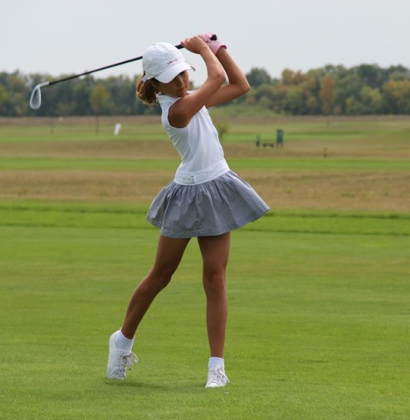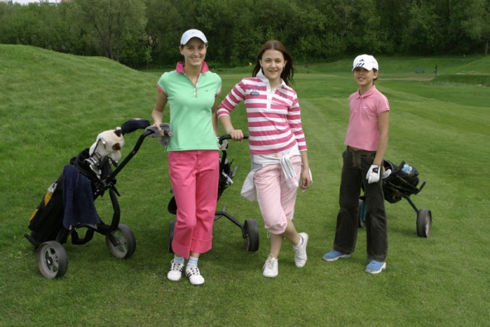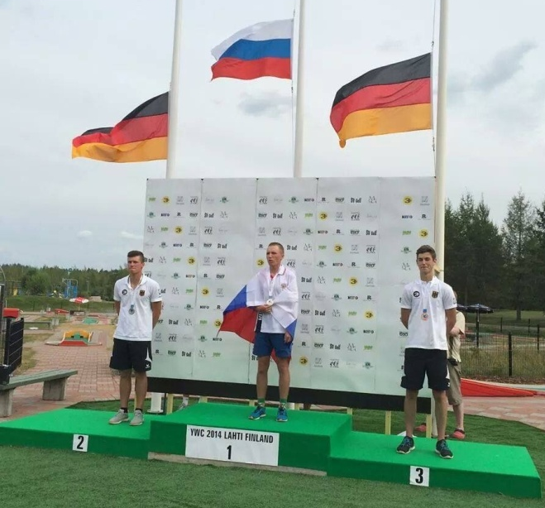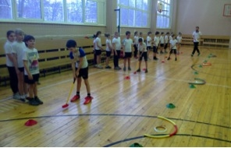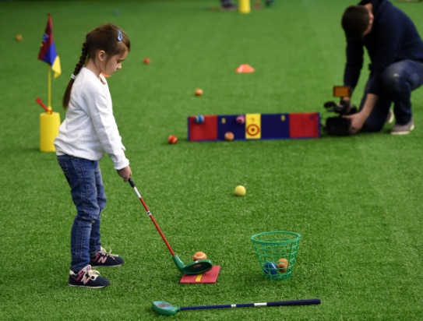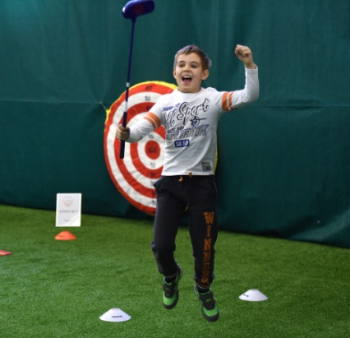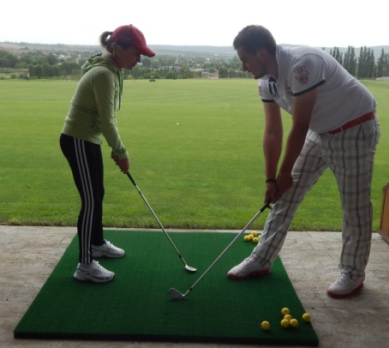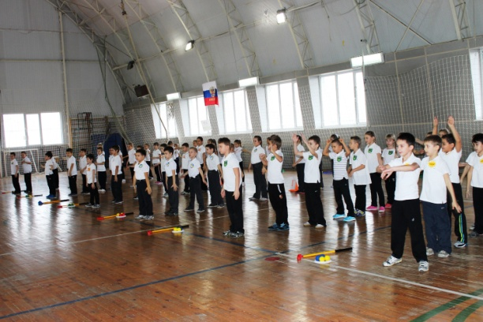
Контакты: Антошина Галина Владимировна: моб.: +7918 0560329; E – mail: golf.fgk@gmail.com

